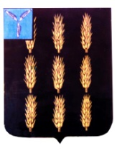
Екатериновское районное Собрание
Екатериновского муниципального района
Саратовской области

Внеочередное заседание районного Собрания

РЕШЕНИЕ

от 24 сентября 2021 года №416

р.п.Екатериновка

«О внесении изменений в решение районного Собрания Екатериновского муниципального района Саратовской области от 09 марта 2017 года № 8-60 «Об утверждении Правил землепользования и застройки Бакурского муниципального образования Екатериновского муниципального района Саратовской области»
В соответствии с Градостроительным кодексом Российской Федерации, Федеральным законом от 06.10.2003 № 131-ФЗ «Об общих принципах организации местного самоуправления в Российской Федерации», протоколом проведения публичных слушаний от 13.09.2021 г., заключением о результатах публичных слушаний от 14.09.2021г., на основании Устава Екатериновского муниципального района, районное Собрание Екатериновского муниципального района
РЕШИЛО:
1. Внести в приложение к решению районного Собрания Екатериновского муниципального района Саратовской области от 09 марта 2017 года № 8-60 «Об утверждении Правил землепользования и застройки Бакурского муниципального образования Екатериновского муниципального района Саратовской области» следующие изменения:
1.1. В статье 31 в зоне ИТ-3:
- «Основные виды разрешенного использования объектов капитального строительства и земельных участков» дополнить слова «-связь (6.8).»;
- «Условно разрешенные виды использования объектов капитального строительства и земельных участков» исключить слова «- связь (6.8)»;
- в карту градостроительного зонирования с. Бакуры Екатериновского муниципального района Саратовской области (М 1:5000) и в карту зон с особыми условиями использования территории с. Бакуры Екатериновского муниципального района Саратовской области (М 1:5000), внести изменения согласно приложениям №1, №2 к настоящему решению.
2. Настоящее решение вступает в силу со дня его официального опубликования в районной газете «Слава труду».

Председатель Екатериновского
районного Собрания Е.И. Пузырев

Глава Екатериновского
муниципального района С.Б.Зязин

Приложение№1
к решению Екатериновского
районного Собрания Екатериновского
муниципального района
Саратовской области
от 24.09.2021 г. № 416

Изменения
в карту градостроительного зонирования с. Бакуры Екатериновского муниципального района Саратовской области (М 1:5000)

Карта градостроительного зонирования с. Бакуры Екатериновского муниципального района Саратовской области (фрагмент)

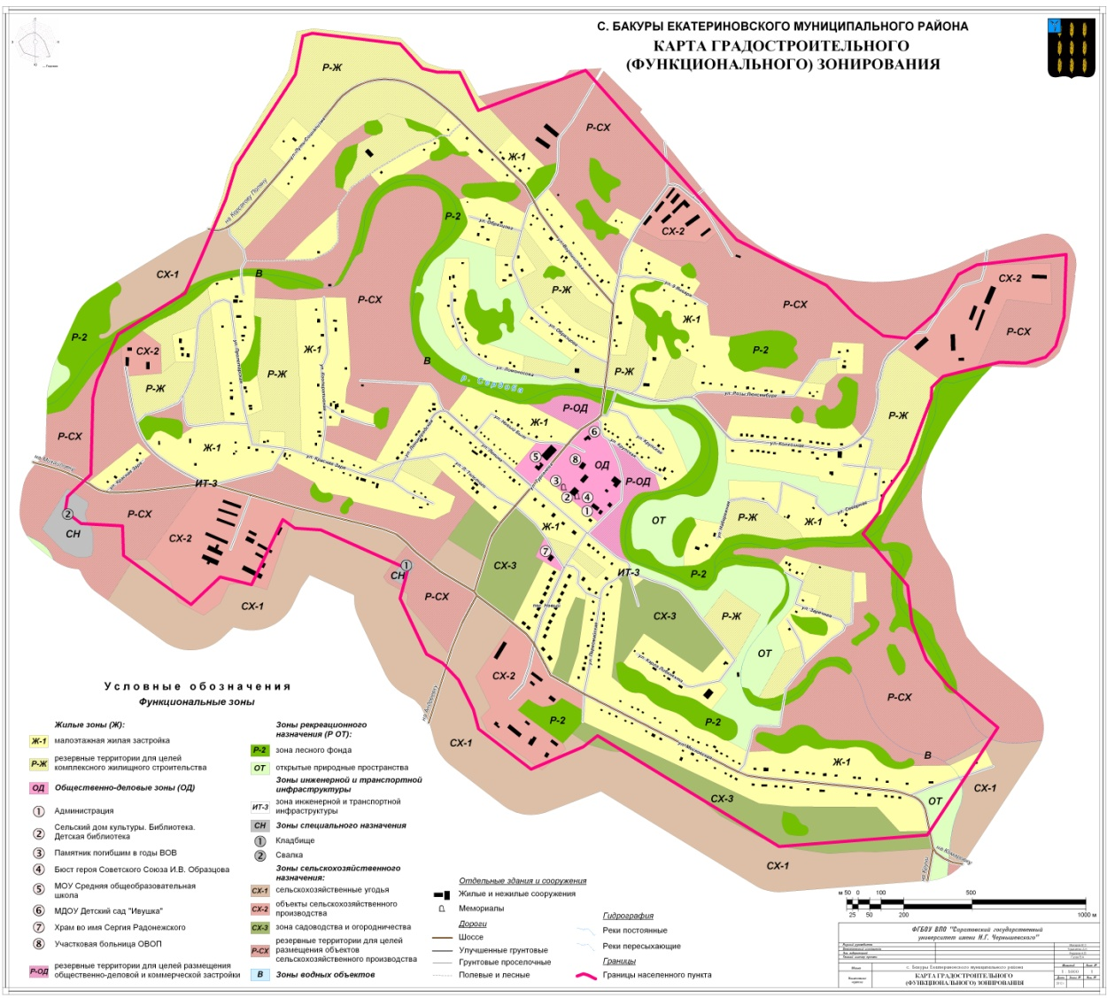
Карта градостроительного зонирования с. Бакуры Екатериновского муниципального района Саратовской области (фрагмент в редакции изменений)

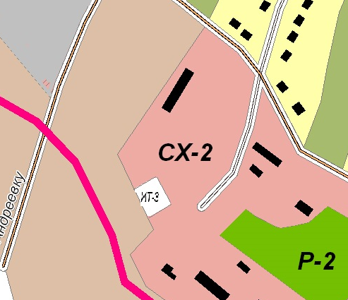

Условные обозначения:
Территориальные зоны:
Зоны сельскохозяйственного использования (СХ)
СХ-1 сельхозугодья

СХ-2 объекты сельскохозяйственного производства

СХ-3 зона садоводства и огородничества

Зона рекреационного назначения (Р ОТ)

Р-2 зона лесного фонда

Жилая зона (Ж)

Ж-1 малоэтажная жилая застройка
Зона инженерной и транспортной инфраструктуры
ИТ-3. Зона инженерной и транспортной инфраструктуры

Приложение№2
к решению Екатериновского
районного Собрания Екатериновского
муниципального района
Саратовской области
от 24.09.2021 г. №416

Изменения
в карту зон с особыми условиями использования территории с. Бакуры Екатериновского муниципального района Саратовской области (М 1:5000)

Карта зон с особыми условиями использования территории с. Бакуры Екатериновского муниципального района Саратовской области (фрагмент)
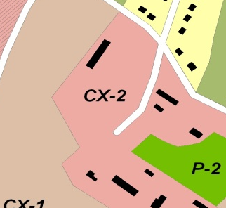

Карта зон с особыми условиями использования территории с. Бакуры Екатериновского
муниципального района Саратовской области (фрагмент в редакции изменений)

Условные обозначения:
Территориальные зоны:
Зоны сельскохозяйственного использования (СХ)
СХ-1 сельхозугодья

СХ-2 объекты сельскохозяйственного производства

СХ-3 зона садоводства и огородничества

Зона рекреационного назначения (Р ОТ)

Р-2 зона лесного фонда

Жилая зона (Ж)

Ж-1 малоэтажная жилая застройка
Зона инженерной и транспортной инфраструктуры
ИТ-3. Зона инженерной и транспортной инфраструктуры

